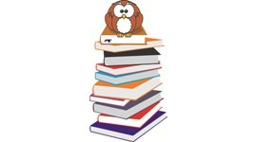
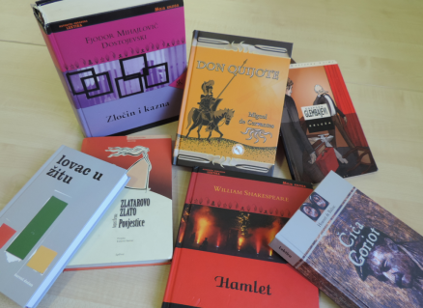 Lektira

zadovoljstvo ili obveza?

Čitanje je jedna od najvažnijih aktivnosti suvremenog čovjeka, jer se čitanjem spoznaju ideje, obrazuje se, zabavlja se.
Međutim, kako doživjeti čitanje knjiga kad vam ono postane samo još jedna školska obveza?
Pored mnoštva zabavnog sadržaja na Internetu i televiziji vi baš morate odvojiti svoje vrijeme za čitanje te ogromne knjige za lektiru.
U tom trenutku odmah ćete si postaviti nekoliko pitanja… Opet ta lektira, ma zašto je čitamo?.. Koja je uopće korist od toga?… Moramo li naše vrijeme trošiti na takav način?
Ali što zapravo označava pojam školske lektire i čemu ona služi? Pojam školske lektire obuhvaća popis djela koja učenici moraju obvezatno pročitati tijekom školske godine, prema nastavnom planu i programu za određeni razred, a služi uvođenju učenika u svijet književnosti te razvija kulturu čitanja i bogatstvo rječnika. Unatoč navedenim razlozima čitanje školske lektire većini je učenika napor koji bi, kad god je to moguće, najradije izbjegli. Ali upamtite - knjige su dio svakodnevnice, zahvaljujući njima može se otići daleko, upoznati nove ljude, običaje, različita mišljenja i vidjeti razne životne situacije. Čitanje lektire vam može pomoći da razumijete temelje civilizacije, sačuvate sjećanje na prošlost, pojasnite sadašnjost, komunicirate i razvijati kritički duh.

Autor: Ljerka Čulina

